1) پیاده سازی حافظه ROM 3 در 8 با دیکدر:
آزمایش 9 : طراحی یک حافظه ROM با استفاده از دیکدر
- پیاده سازی حافظه ROM 3 در 8 با دیکدر
- خواندن و نوشتن در RAM 4 در 4 با آی سی M74HC670
در این آزمایش مطابق دستور کار مدار شکل نشان داده شده در دستور کار را پیاده سازی کردیم. به علت استفاده از آی سی 74238 به جای 74138، به جای دو تا از گیت های NAND از گیت های OR استفاده کردیم و ورودی های NAND سوم را پس از NOT کردن خروجی های دیکدر به آن وصل کردیم. سوییچ های S0 تا S2 را به عنوان آدرس ورودی (A0 تا A2) در نظر گرفتیم. برای نمایش محتوای خانه های حافظه، LED0 تا LED2 را به خروجی نهایی هر یک از گیت های OR و گیت NAND وصل کردیم. در پایان مشاهده کردیم به ازای آدرس های موجود در جدول دستور کار، مقدار ذخیره شده حافظه در ردیف روبروی جدول با استفاده از LED ها نمایش داده می شوند. مقادیر جدول زیر از روی مشاهدات آزمایش تکمیل شده است. مدار شکل زیر تغییرات مدار را به علت جایگزینی آی سی به خوبی نشان می دهد.
مقدار ذخیره شده در حافظه |  |  | آدرس حافظه ROM
D0 | D1 | D2 | A0 | A1 | A2
1 | 0 | 1 | 1 | 0 | 0
1 | 1 | 0 | 0 | 1 | 0
0 | 1 | 0 | 0 | 0 | 1
1 | 1 | 1 | 1 | 0 | 1
1 | 0 | 0 | 1 | 1 | 1
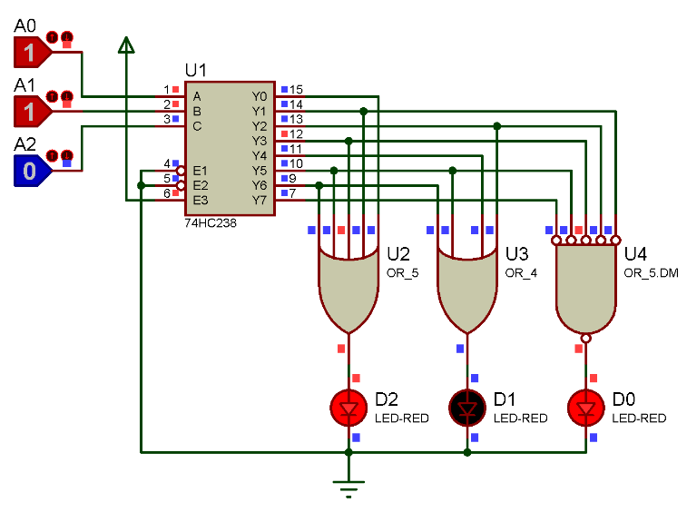
سوال:
- نحوه عملکرد مدار بالا را شرح دهید. مدار بالا یک دیکدر با خروجی های متمم شده است که این خروجی ها به گیت های NAND وصل شده است. همانطور که می دانیم گیت NAND با ورودی های متمم شده معادل گیت OR است. دیکدر تمامی مینترم ها را تولید می کند بنابراین با OR کردن خروجی های آن یک تابع تشکیل می شود. در نتیجه 3 تابع پیاده شده در مدار، مقدار موجود در هر خانه از حافظه را نشان می دهند.

.
.
.

- با استفاده از نرم افزار پروتئوس مدار یک ROM با ذخیره سازی مقادیر جدول زیر را طراحی و شبیه سازی نمایید.
 | مقدار ذخیره شده در حافظه |  | آدرس حافظه ROM
D0 |  | D1 | D2 | A0 | A1 | A2
0 |  | 1 | 1 | 0 | 0 | 0
1 |  | 0 | 0 | 1 | 0 | 0
0 |  | 1 | 0 | 0 | 1 | 0
1 |  | 0 | 1 | 1 | 1 | 0
0 |  | 1 | 1 | 0 | 0 | 1
1 |  | 1 | 0 | 1 | 0 | 1
0 |  | 1 | 1 | 0 | 1 | 1
1 |  | 0 | 1 | 1 | 1 | 1
∑m(1,3,5,7) |  | ∑m(0,2,4,5,6) | ∑m(0,3,4,6,7)

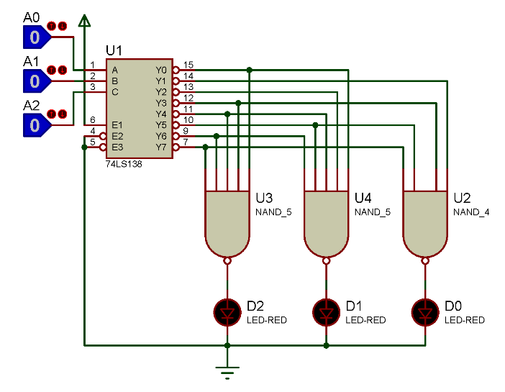
2) خواندن و نوشتن در RAM 4 در 4 با آی سی M74HC670:
در این آزمایش مطابق دستور کار داده های 0001، 0011، 0111 و 1111 را به ترتیب در آدرس های 00، 01، 10 و 11 نوشتیم. سوییچ های S0 تا S3 را به خطوط داده RAM و خروجی های RAM را به LED0 تا LED3 وصل کردیم.$\overline{WE}$ و $\overline{RE}$ را نیز به سوییچ های S5 و S6 وصل کردیم. مطابق با شرح کار داده ها را روی RAM نوشتیم. در پایان با خواندن تک تک خانه های حافظه از عملکرد آی سی اطمینان حاصل کردیم.

